世纪宝姿(厦门)实业有限公司

供应商关系管理平台项目(SRM)

蓝图方案设计

—供应商绩效管理

作者: | Hand Consultant
建档日期: | 2022-09-13
版本号: | V1.4
蓝图方案签字确认
关键用户签字
部门 |  | 姓名 |  | 签字
项目经理签字
世纪宝姿  项目经理签字  日期 |  |  | 甄云科技  项目经理签字  日期

目录
第1章 蓝图概要说明 5
1.1 适用组织架构 5
1.2 适用业务场景说明 5
1.3 参考文档 5
第2章 蓝图流程图标定义 6
第3章 业务蓝图流程总图 6
3.1 供应商绩效管理流程清单 6
3.2 供应商绩效管理流程 6
第4章 界面及功能说明 9
4.1 供应商绩效考评 9
4.1.1 发起考评 9
4.1.2 考评评分 13
4.1.3 评分汇总 16
4.1.4 应用评级 18
4.1.5 发布考评结果 21
4.1.6 消息预警说明 22
4.2 考评结果查询 23
4.2.1 评分明细查看 24
4.2.2 指标数据查看 24
4.2.3 权限控制 24
4.3 供应商360页面显示 25
4.4 供应商查看考评结果 26
4.5 考评指标说明 26
4.5.1 主观评分指标 26
4.5.2 客观评分指标 28

文档控制：
日期 | 作者 | 版本 | 更改参考
2022-09-13 | 汉得 | V1.0 | 无
2022-10-14 | 汉得 | V1.3
2022-10-19 | 汉得 | V1.4

蓝图概要说明
前期汉得顾问对世纪宝姿(厦门)实业有限公司（以下简称“宝姿”）供应商绩效模块业务流程进行了全面的业务调研。结合调研结果和用户所确认的需求，进行分析后编写本方案，包括半年度和年度绩效。

适用组织架构
此份蓝图文档主要适用于世纪宝姿集团下原料、辅料、成衣三个经营单元。
序号 | 法人 | 经营单元
1 | 世纪宝姿(厦门)实业有限公司 | 原料
2 |  | 辅料
3 |  | 成衣

适用业务场景说明
此蓝图方案适用于世纪宝姿各品牌原料、辅料、成衣的供应商绩效管理，包括供应商半年度或年度考核评级及供应商能力标签。
月度绩效报表样式及指标后续规划。

参考文档
《生产性辅料供应商考核标准V2（20220907）.xlsx》
《原辅料供应商绩效考核标准2021-11-29.xlsx》
《2022年7月-供应商分析2.xlsx》
《供应商绩效考核取数逻辑.html》
《2022Y1-6M供应商绩效评级20220712.xlsx》
《供应商能力标签20220926.xlsx》

蓝图流程图标定义
SRM图标定义说明
图标 | 定义 | 图标 | 定义
 | SRM处理活动 |  | PRIM处理活动
 | OA处理活动 |  | 手工处理活动
 | 判断 |  | 开始/终结符
 | 系统涉及到的文档/表单

业务蓝图流程总图

供应商绩效管理流程清单

流程编号 | 流程描述 | 应用场景
BZSRM-02-01-001 | 供应商绩效考核流程 | 绩效考核流程涵盖原料、辅料、成衣部门供应商的年度绩效考评业务场景。由供管发起供应商半年度绩效考评，系统自动计算考核指标，采购员及核价员进行主观评分及优劣势分析，最后由采购员、产品部进行绩效评级，由供管汇总后进行发布。

供应商绩效管理流程
供应商绩效管理流程图
流程步骤：
序号 | 流程 | 流程描述 | 执行者 | 系统
10 | 发起绩效评级 | 供管发起绩效评级，确定考评模板、参评供应商、评分部门 | 考评负责人 | SRM
20 | 系统计算客观指标得分 | 触发定时任务，系统自动统计计算客观指标，生成指标报表 | 系统 | SRM
30 | 分配评分人 | 采购经理/产品经理分配评分至采购员/业务员 | 采购经理/产品经理
40 | 主观指标得分，填写优劣势 | 评分人进行主观评分，同时对优劣势及供应商能力标签进行评价 | 采购员/业务员/核价员 | SRM
50 | 审批评分 | 评分人评分完成后，由经理确认评分 | 采购经理/产品经理
60 | 考评得分汇总，补充优劣势，定义供应商合作关系 | 供管汇总评分，系统自动评级，供管汇总供应商优劣势，定义供应商合作关系 | 考评负责人 | SRM
70 | 消息通知 | 通知供应链总监绩效考评初步完成，可在系统查看初步结论 | 系统 | SRM
80 | 反馈评级意见 | 经理反馈并确认供应商评级 | 采购经理/产品经理 | SRM
90 | 开会评估 | 供管组织各部门负责人线下开会评估供应商评级 | 考评负责人 | 线下
100 | 修改/补充评估意见，确定最终结果 | 供管补充评估后意见，发布结果 | 考评负责人 | SRM
110 | 供应商自动降级 | 发布后系统根据评级结果对供应商自动降级 | 系统 | SRM
120 | 查看考评结果 | 发布后，通知采供应商总监、产品经理等负责人查看最终结果 | 供应链总监/采购经理/产品经理/品管经理 | SRM
130 | 发布供应商 | 供管选择是否发布供应商，若发布，供应商可在系统查看自己的考评结果 | 供应商 | SRM

界面及功能说明

供应商绩效考评

发起考评
操作人员：供管/考评负责人；
操作页面：考评档案管理；
供应商绩效考评流程由各部门供管或考评负责人发起，在“考评档案管理”页面操作。发起过程中，需填写基本资料，选择考评模板、考评期间、确定参评供应商及评分人。新建页面如下：
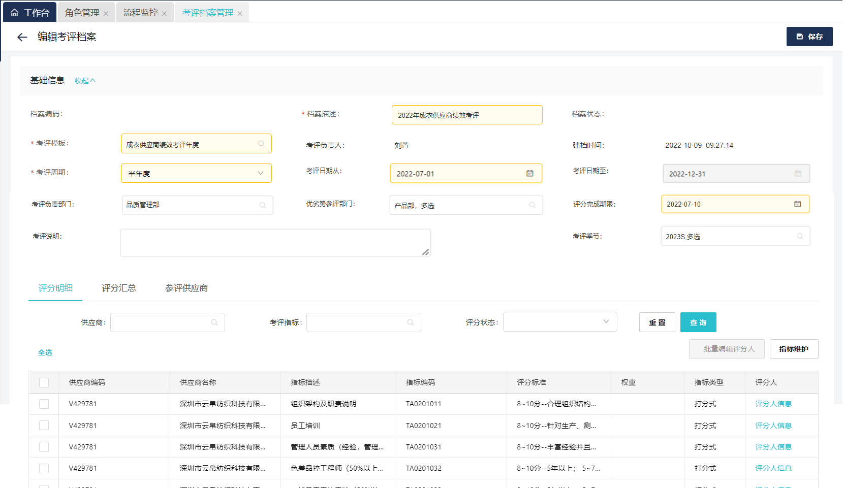

基础信息
基础信息由考评负责人发起考评时填写，包括以下内容：
- 档案描述、考评模板（控制考评指标及评分项）、考评周期（包括半年度/年度）；
- 考评期间、考评季节：限制客观指标统计条件，若没有季节则不限制；
- 优劣势参评部门：限制评分过程中，评分人是否需要评价供应商优劣势及供应商能力标签；
- 评分完成期限：到期前一天未评分发送消息提醒。

参评供应商
参评供应商由考评负责人通过供应商统计报表进行导入。如下图，在参评供应商页签增加按钮“合作维度导入”，选择筛选范围为“面辅料订单”/“GPO订单”。
面辅料订单：以以下条件为过滤条件，统计供应商的面辅料订单总金额：预计到货时间（默认考评周期）、下单时间、供应商分类、采购部门、物料品类、责任部门、采购用途、季节。按照条件统计计算后，显示合作金额不为0的供应商。勾选供应商后点击“导入供应商”按钮，作为参评供应商。
GPO订单：以下述字段为过滤条件，统计供应商的GPO订单总金额：合同交期（默认考评周期）、出单日期、供应商分类、下单部门、采购用途、季节。
合作维度导入参评供应商功能支持多次导入，累加参评供应商。
同时支持新增、删除、EXCEL导入参评供应商功能。
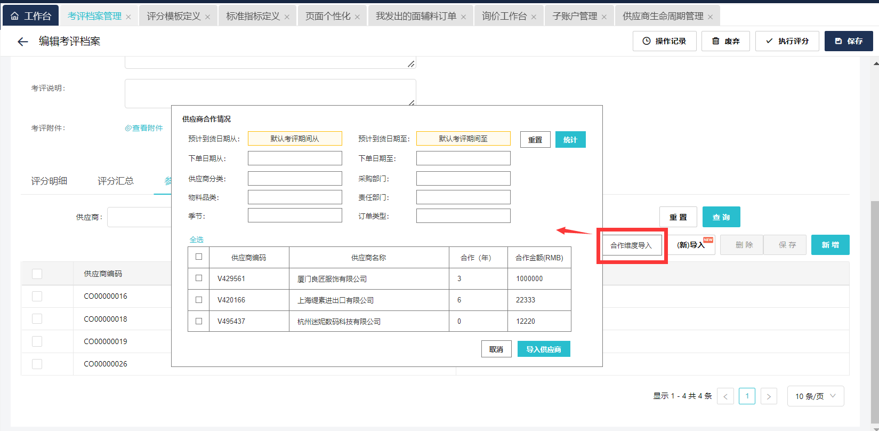

评分部门维护
主观评分项需分配评分人/评分部门。原料主观评分人为采购员、辅料为采购员/核价员、成衣为QA/业务员/核价员。供管发布评分至各采购经理/产品经理/品管负责人/核价经理，由部门负责人转交至采购员/业务员/QA/核价员进行评分。
评分明细页增加“批量导入评分部门”功能，触发该功能后，由供管确定评分部门范围，系统自动带出在考评期间内，跟供应商有过合作的采购部门/产品部的部门经理，导入后显示在评分人列，多个评分人时，权重平均分布。
同时支持手动维护评分人、批量编辑评分人功能。
评分人为品管/核价员时，手动筛选考评指标后批量编辑评分人。
分配评分人后，“评分人”列自动显示评分人名称，没有评分人时显示“评分人信息”，且标红显示。
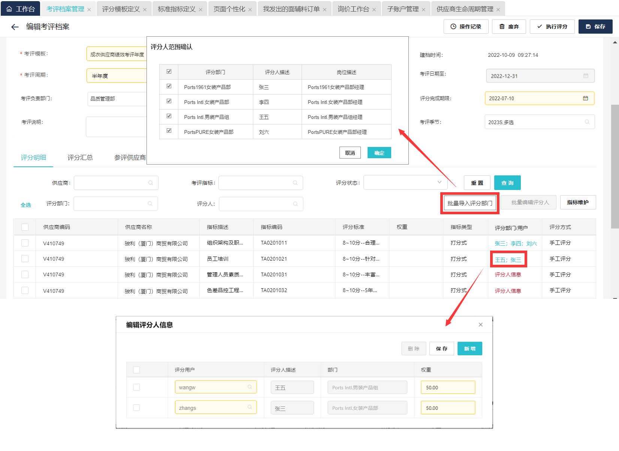

客观指标报表
参评供应商维护完成后，可点击“数据统计”按钮，点击后触发定时任务，在当天晚上2点系统自动进行数据统计，生成客观指标的数据报表并记录，即点击数据统计后第二天生成客观指标报表，然后才允许发起评审。后续客观指标评分以该份数据为基准，分发给采购员/产品部查看时对报表的部分数据做权限控制。
生成数据后，点击“数据查看”可查看统计总表，评分汇总行上点击“查看数据”，以各个供应商的维度分别查看明细数据。
生成客观指标数据报表后，允许变更参评供应商，但变更后需重新生成客观指标。
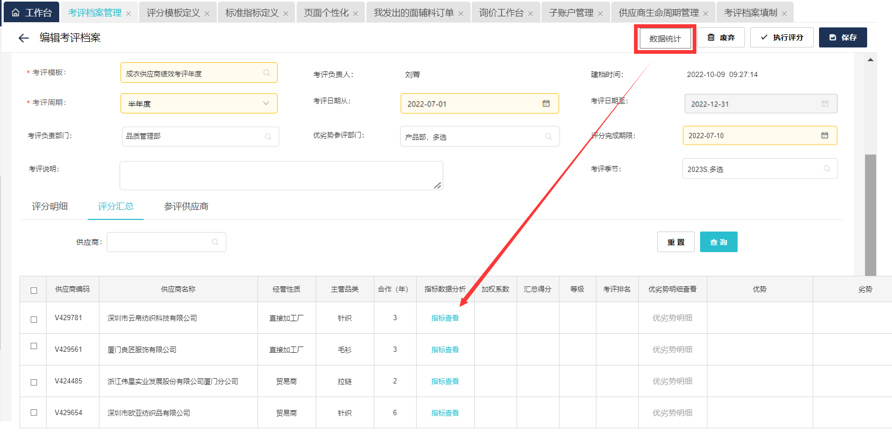
客观指标与评分指标关联，评分模板选择不同的评分指标时，数据报表自动统计并显示不同指标。如供应商维度，原料考评模板对应报表样式如下图：
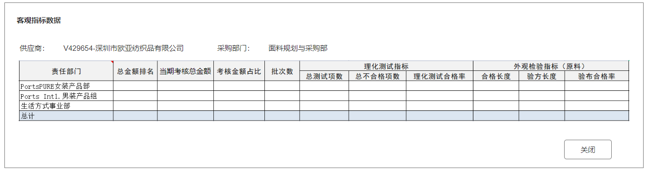
对于指标中容易变动的值设参数，如订单类型、阶段比例。

发起评审
生成报表后，发起人点击“执行评分”按钮（数据统计未完成时不可点击），各评分负责人将收到消息通知（站内、企微），进行分配评分流程。

权限控制
“考评档案管理”页面权限通过角色控制，开放给供管专员/考评负责人角色。

考评评分
操作人员：采购经理&采购员、产品经理&业务员、QA、核价员；
操作页面：部门负责人在“绩效评分分配”页面操作；评分人（采购员/业务员/QA/核价员）在“考评档案填制”页面操作。
发起供应商绩效考评并发布评分后，采购经理/产品经理/品管负责人/核价经理分配评分，采购员/业务员/QA/核价员在系统执行评分，由采购员/业务员/QA填写优劣势分析及供应商能力标签。

自动评分
供管点击“执行评分”后，系统根据模板配置自动计算供应商客观指标的得分情况。在供管汇总评分后，可查看供应商客观指标得分情况。
客观指标评分以报表数据为基础，通过评分模板配置（公式固定，阶梯点和分值可作为参数配置）。

手动评分
- 分配评分人：负责人（采购经理/产品经理/品管部负责人/核价经理）收到消息提醒后，在“绩效评分分配”页面分配评分人，可手动维护/批量编辑评分人，也可通过“订单维度导入评分人”功能，选择需要导入的评分人部门以及数量，点击“确定”后，系统自动带出评分人。
自动带出逻辑：统计当前考评期间内，采购员/业务员对该家供应商的下单金额，并按金额大小进行排序，默认带出同部门内，下单总金额最高的一位或两位在职的采购员/业务员。
其中评分人数量选择“1”时权重置灰，默认100%；评分人数量选择“2”时，需维护权重，默认为50%。
增加“验货维度导入评分人”功能，统计供应商验货报告，以当前考评周期内验货次数最多的QA为默认评分人，取到多个QA时都带出，权重平均分配。
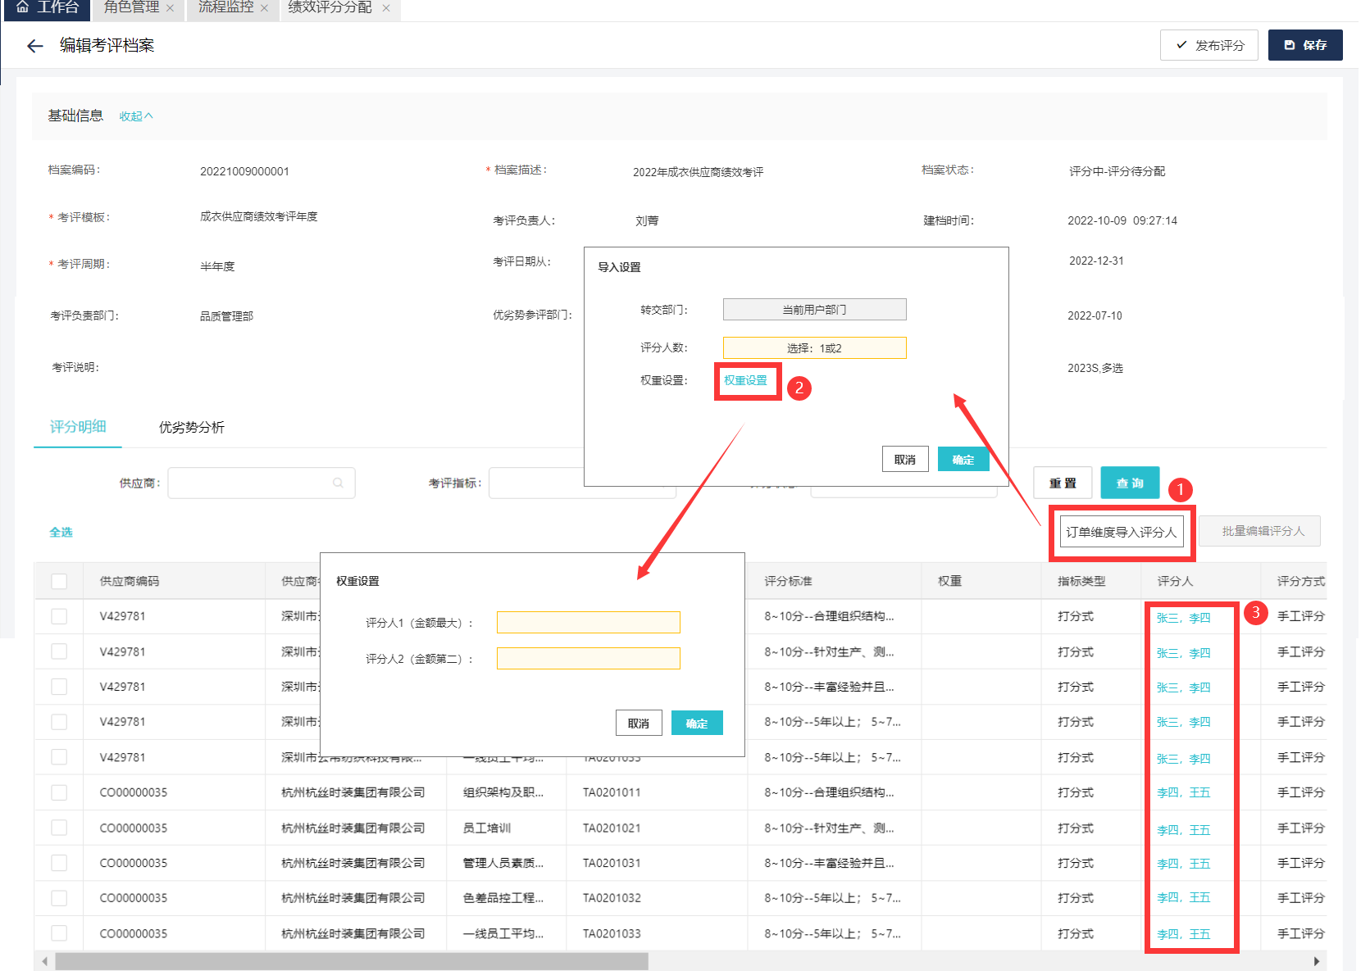
2、评分：负责人发布评分后，采购员/业务员/QA收到消息提醒，至考评档案填制页面填写得分情况，评分人只能看到需要其评分的供应商及指标。评分页面如下，供应商合并单元格/分颜色区分显示。
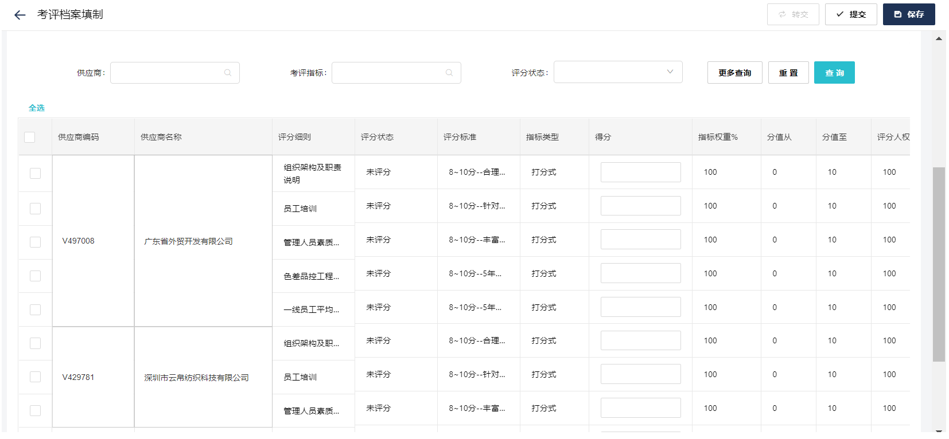
3、评分审核：分发后的评分人都提交评分后，由负责人在“绩效评分分配”页面进行审核，审核过程中可对供应商的指标评分进行调整，确认后提交至供管汇总，供管只显示调整后的部门评分。
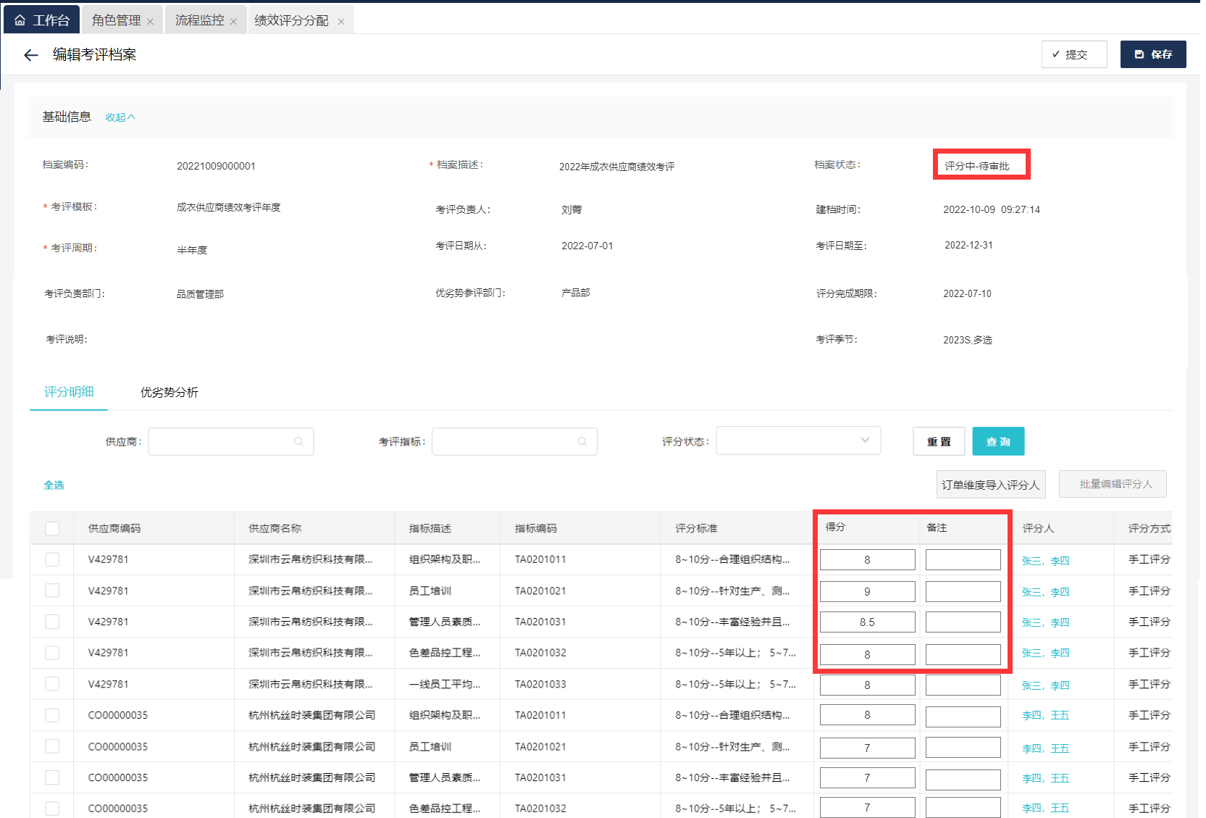

优劣势分析
评分人在进行评分时，需填写供应商的优劣势，并选择供应商能力标签；系统根据考评模板及评分部门，默认带出该供应商最近一次考评记录的优劣势及供应商能力标签。原线下评分的优劣势需进行初始化批量导入。
优劣势分析：发起考评时由供管选择优劣势参评部门，评分时进行权限控制，当评分人部门为该参评部门时，显示“优劣势分析”页签。优劣势文本框设置为高度可拖动的悬浮框。
供应商能力标签：评分人针对供应商选择供应商能力标签或对供应商能力标签修改重点标识，可多选，系统默认带出供应商最新的能力标签。
采购员/业务员点击指标数据查看列“查看数据”按钮，可查看该供应商的相关指标数据。查看数据权限按采购部门区分，即各采购部门评分人只能看到自己部门行数据。
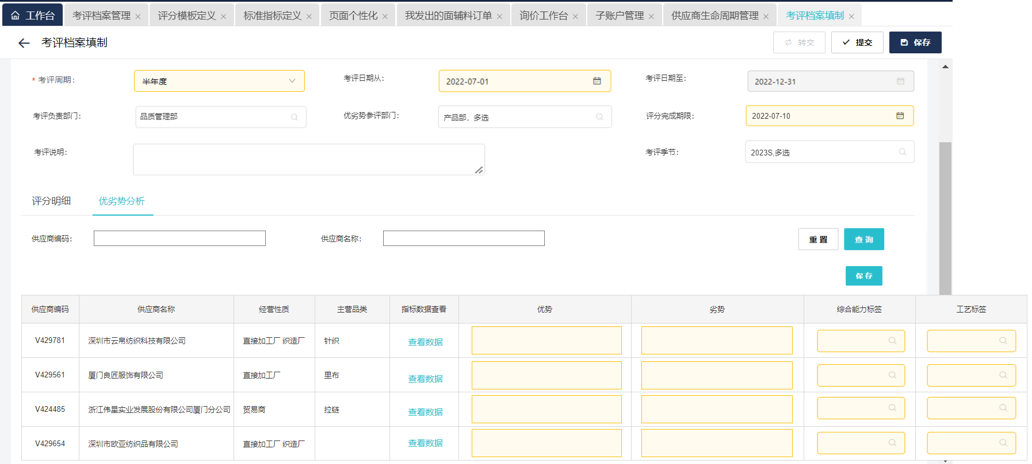

权限控制
- 所有评分人（采购员、业务员、核价员、QA）在“考评档案填制”页面进行评分并填写优劣势分析；
- 评分人只能看到自己负责的供应商及评分项；
- 优劣势参评部门下的评分人才可看到优劣势分析页签；
- 指标数据查看列，业务员分采购部门查看。

评分汇总
操作人员：考评负责人
操作页面：考评档案管理
所有主观评分完成后，将发送消息通知给考评负责人（供管），发起人在“考评档案管理”页面进行评分汇总。

加权系数
评分完成后，由供管调整供应商的加权系数。加权系数默认为1，辅料和成衣无需调整，供管直接点击“汇总统计”计算总分；原料供管点击“加权系统统计”按钮，系统根据供应商批次数，计算加权系数。汇总统计时，指标总分乘以加权系数得到“汇总得分”。
加权系数与批次数对应关系，由系统管理员通过值集进行配置。
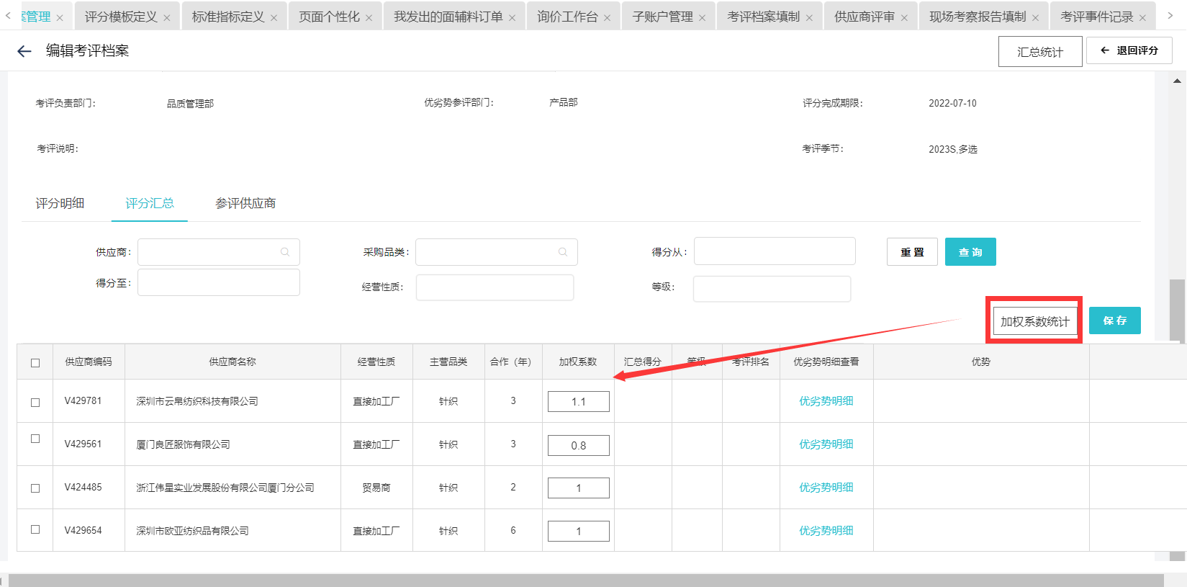

汇总评分及优劣势
考评负责人点击“汇总统计”后，系统自动汇总客观评分和主观评分，得出总分，并根据总分得到等级（A/B/C/D/E）、考评排名、初步建议策略（减量/增量/维持/冻结/黑名单）。等级可在评分模板上进行配置，由考评得分决定。建议策略系统默认为“维持”，可由供管进行调整。
- 汇总优劣势：汇总评分后，供管可汇总/修改供应商的优劣势，点击“优劣势明细查看”，可查看各评分人所填写的优劣势，同时对优劣势进行汇总，若只有一位评分人填写，自动带出该评分人填写的优劣势，供管可进行编辑/修改。若有多个评分人，优劣势自动带出上一次的优劣势记录，由供管手动汇总修改。列表页面平铺显示汇总后的优劣势；
- 供应商360上在关联业务单据列表中显示汇总后的优劣势；
- 供应商能力标签：系统自动汇总，取所有评分人填写的并集，供管可以修改；
- 建议策略：包括减量/增量/维持/冻结/黑名单，默认为“维持”；
- 供应商关系定义：由供管维护。
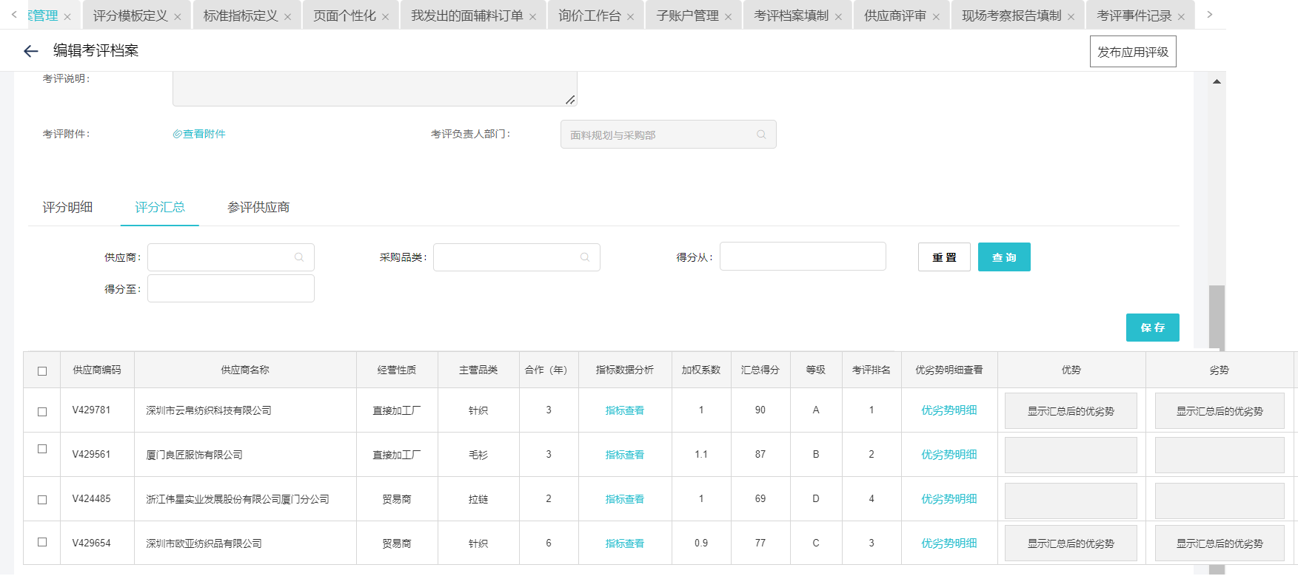
接后列：
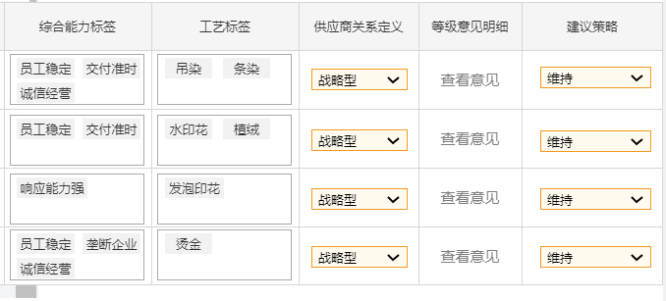
优劣势明细查看弹窗：
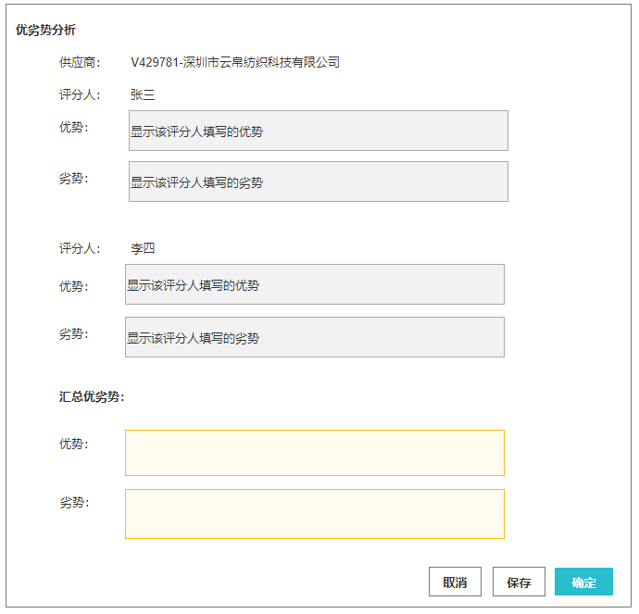

应用评级

发布应用评级
操作人员：考评负责人；
操作页面：考评档案管理；
发起人汇总完成后，点击头上“发布应用评级”按钮，选择发布部门的发布范围，通知各产品经理至“考评评级反馈”页面对供应商评级结果进行反馈。
同时通知供应链总监，可至“考评结果查询”页面查看考评初步考评结果。
评级人确认规则：
- 面辅料评级人：自动带出供应商面辅料订单中的下单部门经理及责任部门经理；
- 成衣评级人：自动带出供应商GPO订单中所有下单部门经理
系统按照以上规则自动带出所有的评级人，供管在发布应用评级时勾选确定评级人总体发布范围，可替换评级用户或者减少评级部门，更改后与该部门相关的供应商的评级人批量更改。
发布应用评级时，系统会在所选部门范围内针对单个供应商进行过滤，对该供应商下过订单的部门才需进行反馈评级。
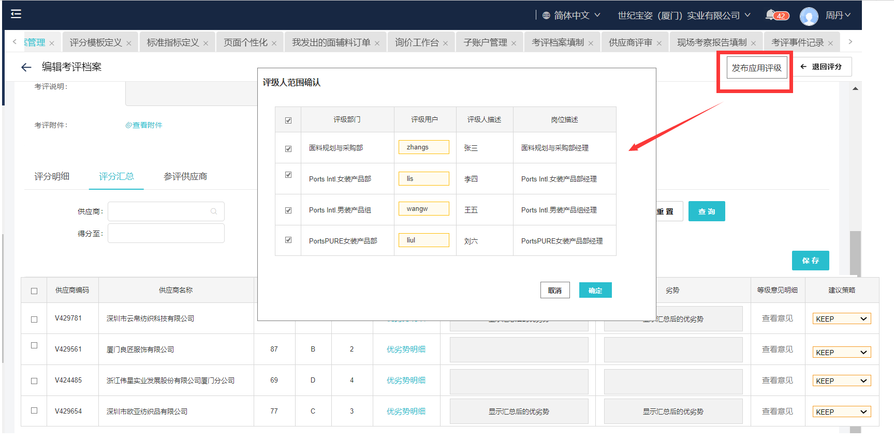

考评评级反馈
操作人员：采购经理/产品经理/设计部经理
操作页面：考评评级反馈
采购经理/产品经理在“考评评级反馈”页面下对供应商的应用评级进行修改或调整，页面如下图。
应用评级自动带出实际考核评级，可对应用评级进行修改；建议策略默认为“维持”，点击编辑可进行修改并确定。
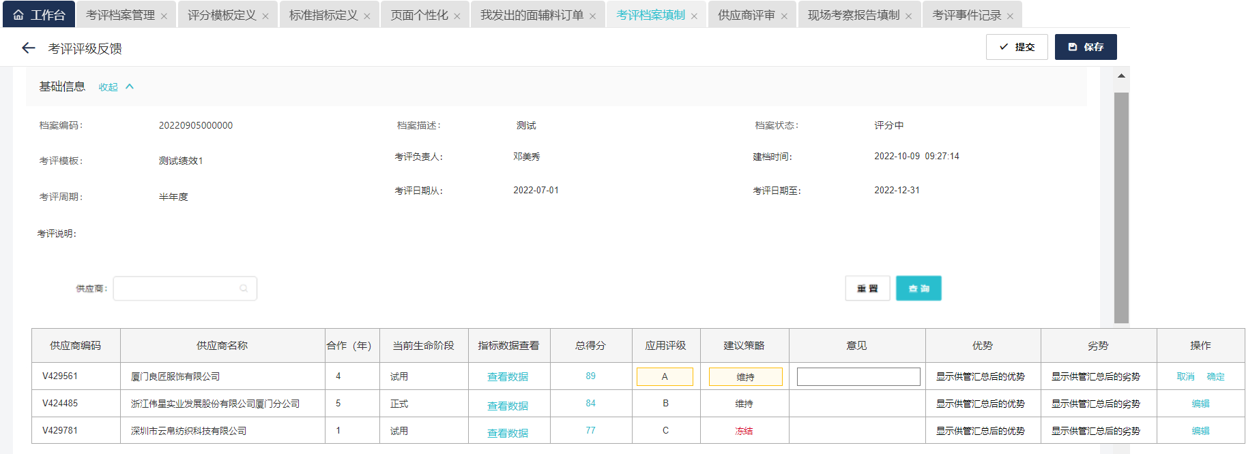
权限控制：
- 评级人只能看到并编辑合作过的供应商；
- 各产品经理查看数据时只看到采购部门为其部门下的指标数据；
- 总得分不按部门进行区分，为汇总计算后得分。

应用评级汇总
操作人员：考评负责人
操作页面：考评档案管理
所有评级人考评评级提交后，发送消息通知发起人，发起人在“考评档案管理”页面汇总应用评级。建议明细中显示各部门意见，若各部门意见一致，建议策略中自动带出意见，若建议策略不一致，则不自动带出，由考评负责人线下组织共识会，达成一致后填写。建议策略/建议策略明细内为冻结、黑名单以红色字体显示；
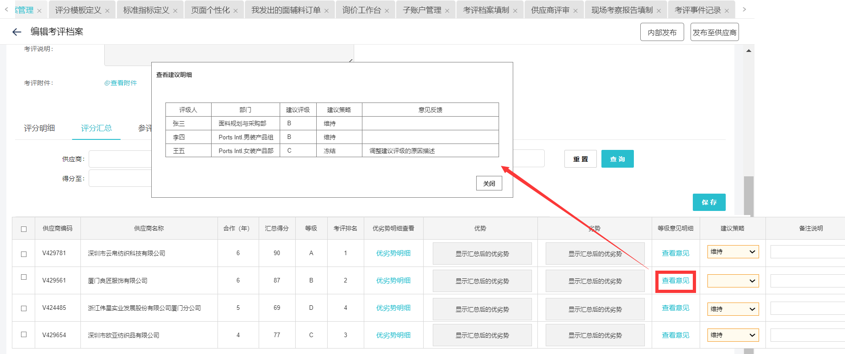

发布考评结果
操作人员：考评负责人
操作页面：考评档案管理

内部发布
最终评级结果确定后，点击“内部发布”，发送消息通知（站内、企微）采购经理/产品经理、设计部经理、品管部经理、供应链总监，至“考评结果查看”页面查看最终结果；
发布后，系统根据评级结果自动升降级。自动升降级记录在供应商360中体现。
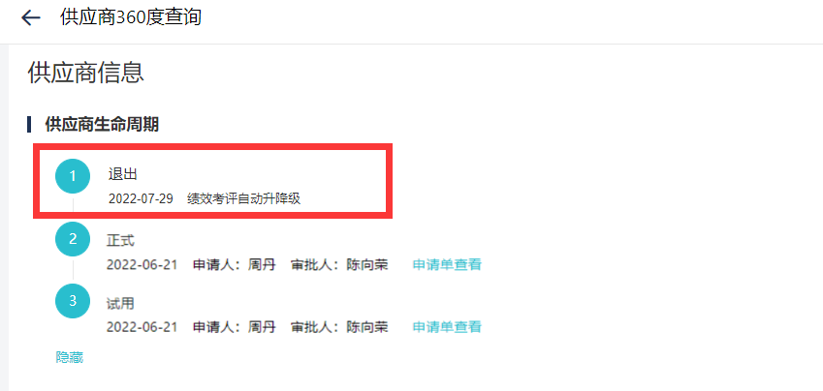

外部发布
最终评级结果确定后，点击“发布至供应商”按钮，发送消息通知供应商，至系统“我收到的考评结果”页面查看该供应商的考评结果数据。“我收到的考评结果”页面见4.3节
发布至哪些供应商可在参评供应商页签下进行勾选并填写意见。默认不勾选，需要发布时进行勾选。同一张考评档案，不同供应商可分多次发布。
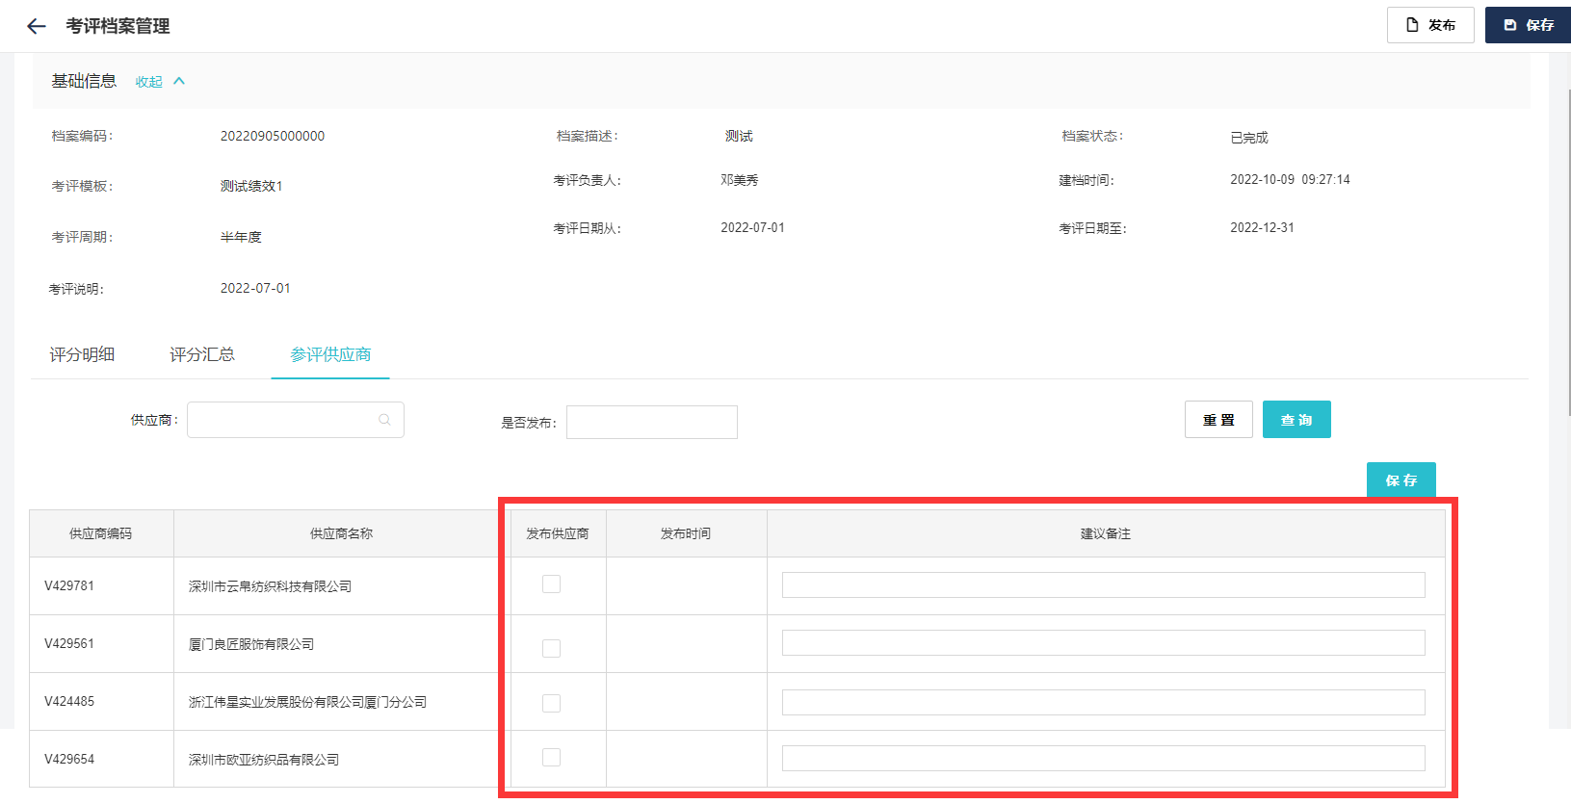

消息预警说明
以下节点系统自动发送消息通知：
- 发布评分，通知评分人；
- 部门评分完成，通知经理审核；
- 评分完成通知考评负责人；
- 发布应用评级，通知评级人；
- 发布应用评级，通知总监查看初步考评结果；
- 评级完成通知考评负责人；
- 最终考评结果内部发布，通知采购经理、采购员、供应链总监、产品经理；
- 最终考评结果发布，通知供应商；
- 超期未评分提醒。

考评结果查询
供应链总监、产品经理、采购经理、品质管理部经理、供管经理等角色，在“考评结果查询”页面查看考评的初步结论/最终结果。
采购员、业务员通过供应商360页面，关联业务单据上查看对应供应商绩效结果，不开放总表查看权限。
考评结果查询页面如下：
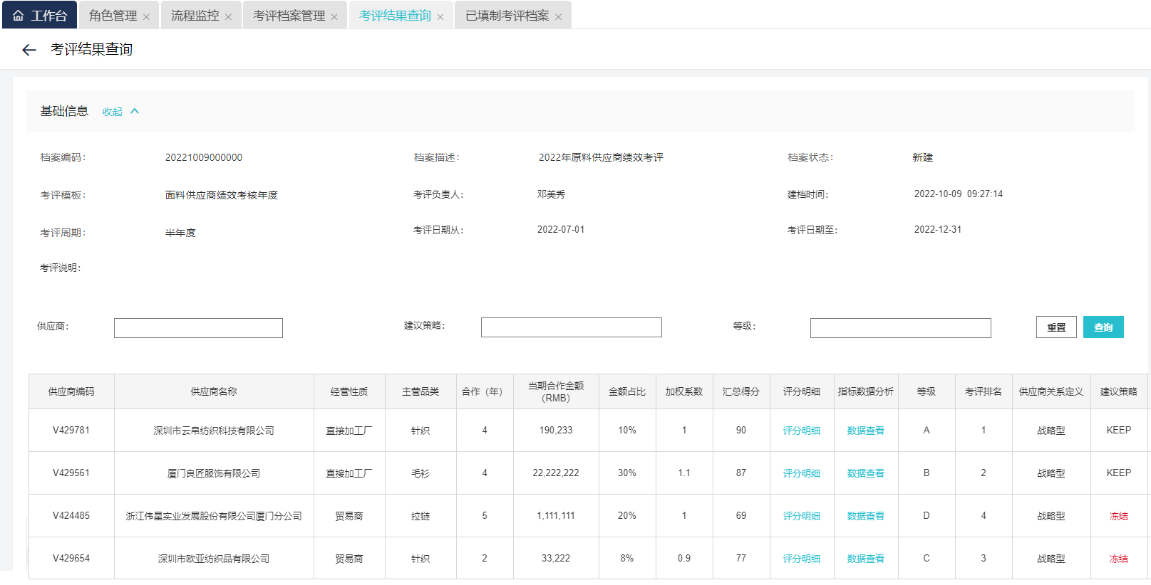
接后列：
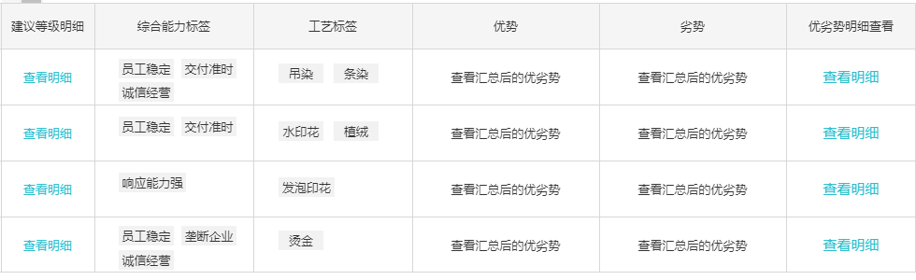
页面说明：
- 综合能力标签、工艺标签，按照固定顺序排序显示，重要度高的排在前面；供应商能力突出的标签分红色记号显示；
- 点击供应商编码可跳转360界面；
- 列表按金额从大到小排序；
- 支持列表导出功能。

评分明细查看
点击“评分明细”，查看各供应商各个指标的评分详情，如下图；
评分明细页支持一键收起，一键展开。
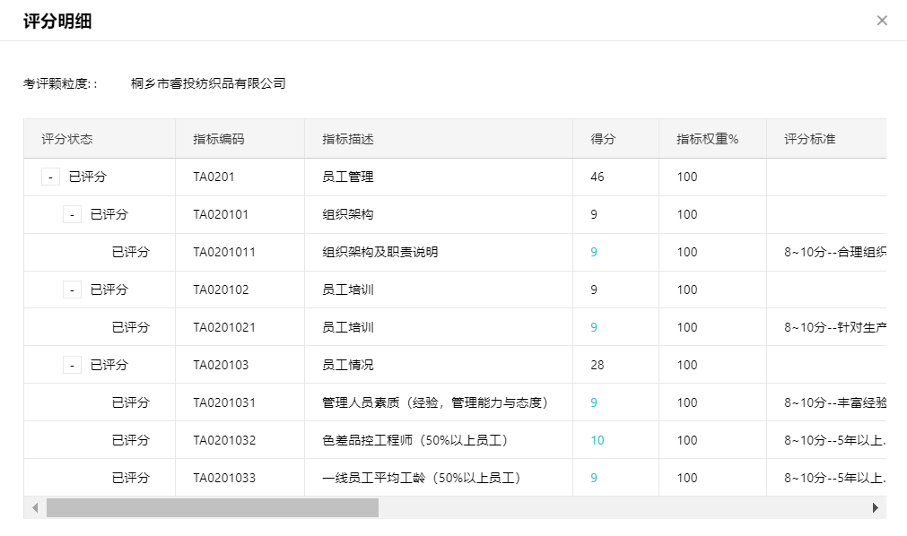

指标数据查看
点击列表中的“指标数据”，查看该供应商的详细数据，页面展示与“考评档案填制”页面相同，该页面做权限控制。产品部只能看到其采购部门下的数据。
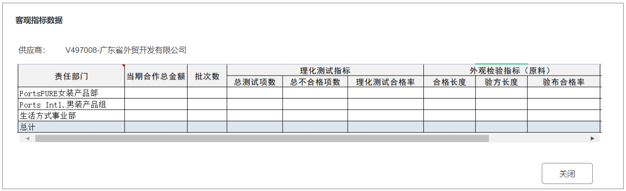

权限控制
考评档案查看权限：
总监、产品经理、供管、品管部经理、采购经理
指标数据权限控制：
- 不做控制：供管、总监
- 数据筛选订单的采购部门：产品经理、业务员
建议等级明细权限控制：
- 不做控制：总监、供管、采购经理、品质管理部经理
- 只看自己部门填写的建议明细：产品经理、业务员
优劣势明细查看权限控制：
（1）不做控制：供管、总监、品质管理部经理
（2）只看自己部门填写的建议明细：产品经理、业务员

供应商360页面显示
1、供应商关联业务单据
绩效考评记录显示在供应商360度查询，供应商关联业务单据中，并显示供应商考评数据如下图。点击考评档案编码，跳转至“考评结果查询页面”。
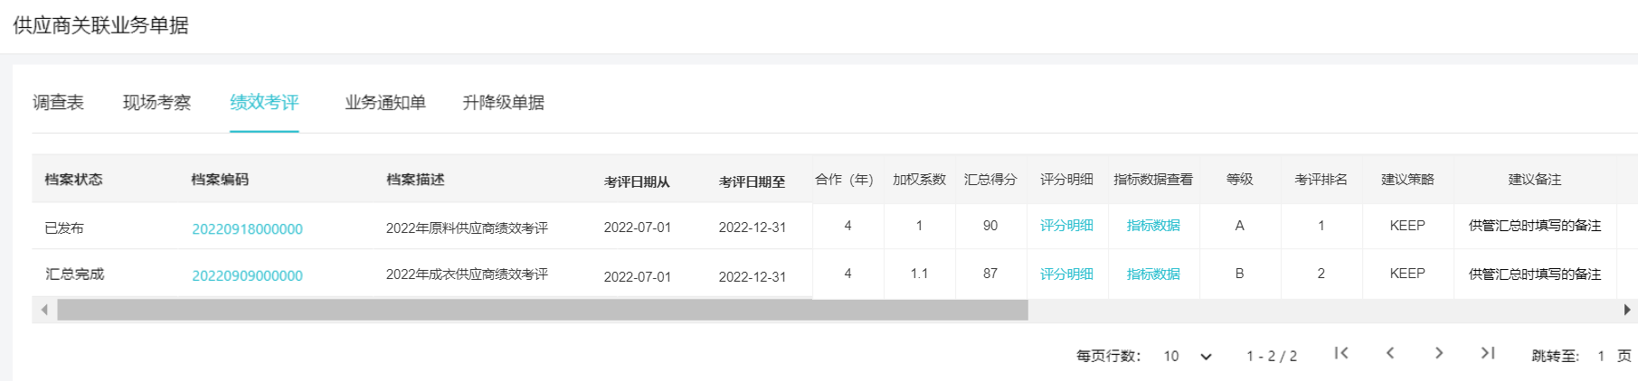
接后列：
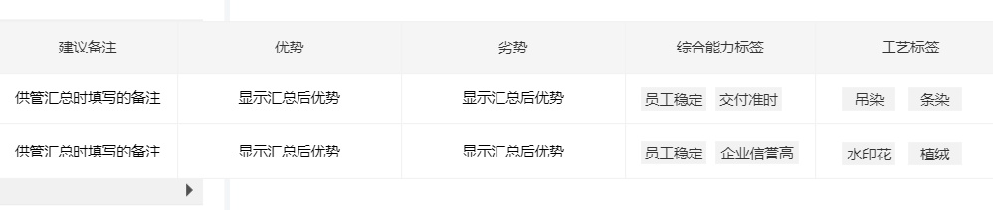
2、交易列表展示页面
供应商360度查询页面增加“交易信息”页签，字段如下：
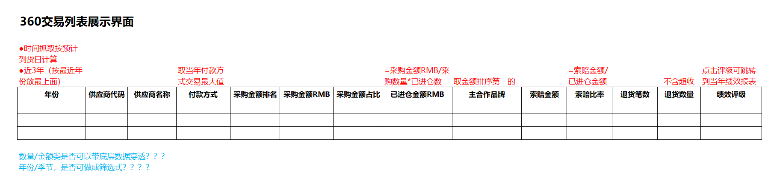

供应商查看考评结果
发布至供应商后，供应商可在“我收到的考评结果”页面查看，供应商只能看到自己的考评信息。
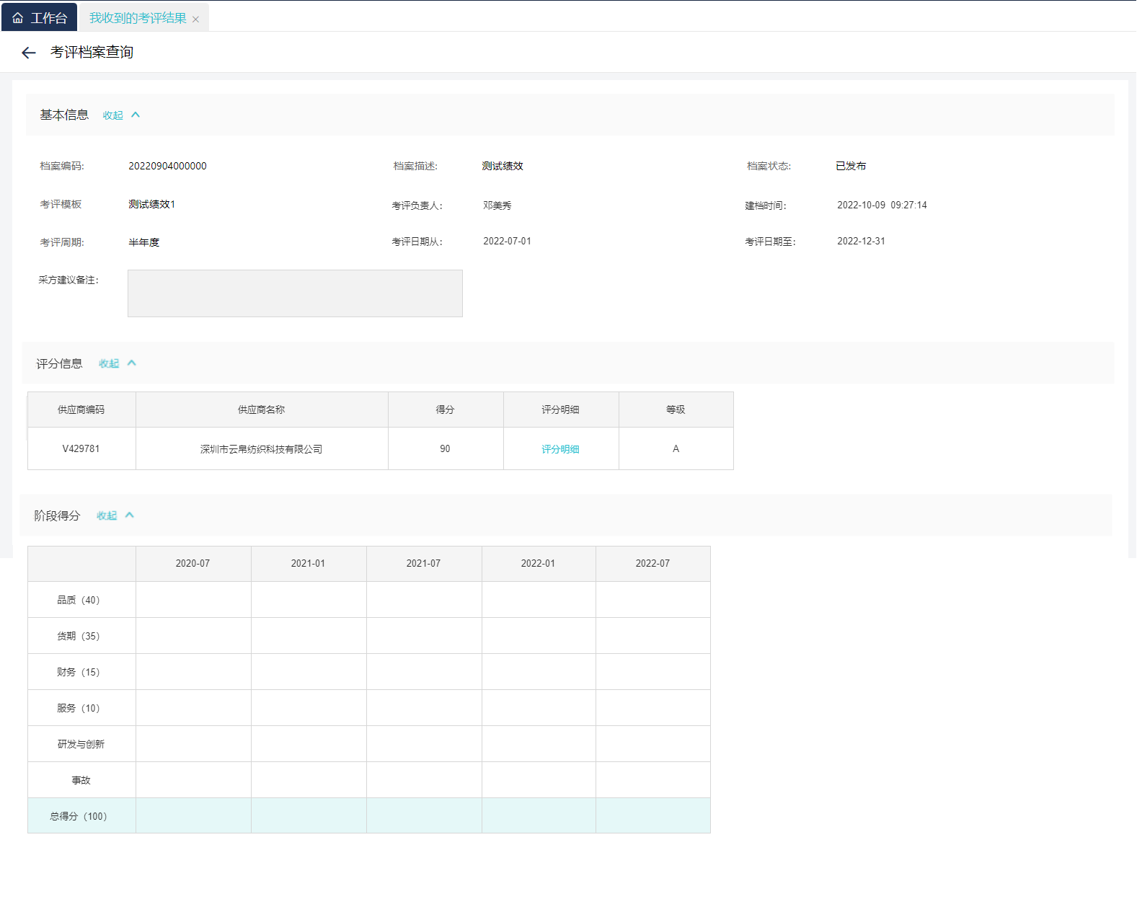
（1）评分信息：包括得分、评分明细、等级；评分明细与采购方页面相同，以树形结构展示
（2）阶段得分：动态拉取当前考评期间下，同一考评模板，前六次的考评记录得分（不区分发布状态，没有则不显示），展示一级指标得分和总得分。

考评指标说明

主观评分指标
操作人员：供管/系统管理员；
具体指标及评分模板以以下文档为准：
原料：《原辅料供应商绩效考核标准2021-11-29.xlsx》；
辅料：《生产性辅料供应商考核标准V2（20220907）.xlsx》；
成衣：《成衣供应商绩效考核标准V2(1).xlsx》；

标准指标定义
主观评分指标由供管在“标准指标定义”页面进行增添或修改。可维护评分方式，评分标准，指标分值。
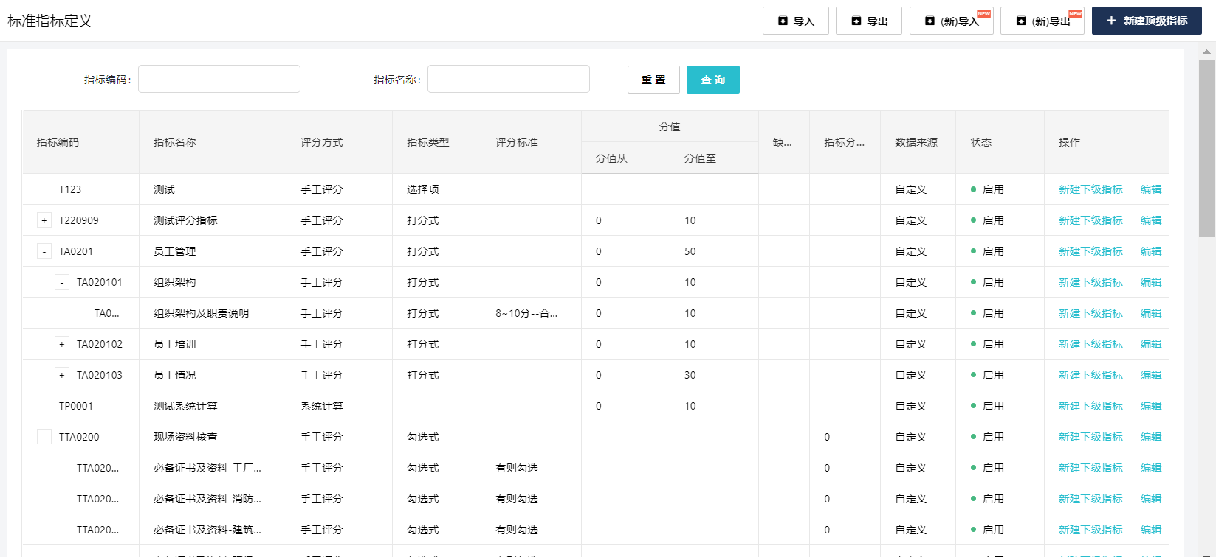

评分模板定义
维护评分指标后，在“评分模板定义”页面维护评分模板，分配指标，设置指标权重，等级阶段。
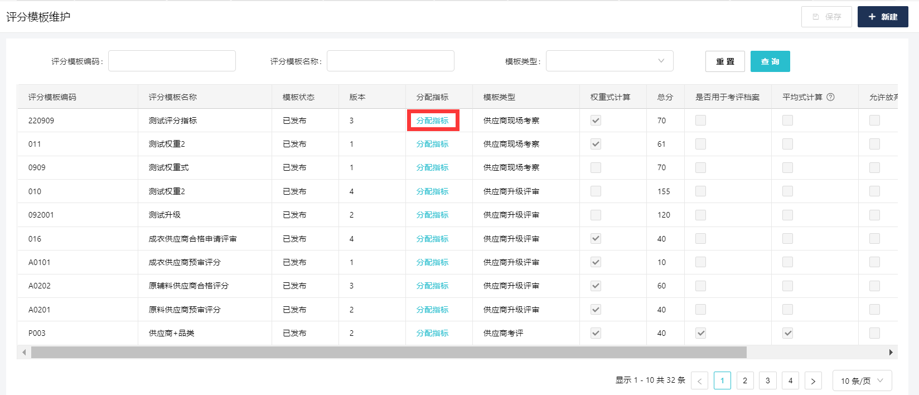

客观评分指标

客观指标数据
数据指标由技术/IT设定，关联在标准指标上，通过所选择的评分模板，数据统计时自动带出模板上的关联指标。数据指标的范围、名词定义等在指标中设参数，可由系统管理员在“配置表”/“值集配置”页面设置。如下图。
单数值通过配置表设置；多数据通过配置表/值集配置设置（具体页面视开发情况判定）。
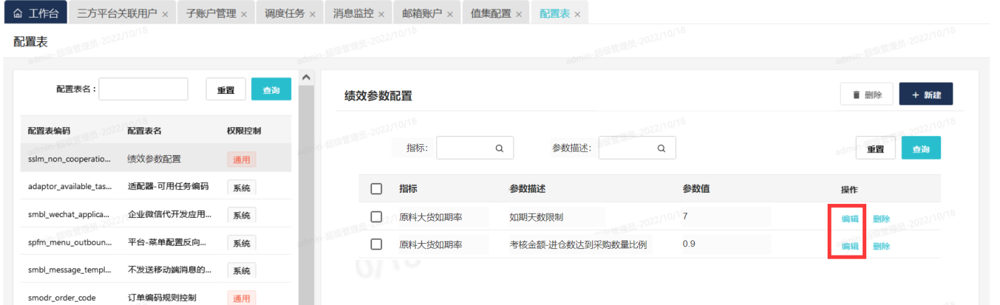

评分项
客观指标评分以数据报表为基础，引用统计后的数据换算为分值，换算规则由系统管理员在“标准指标定义”页面做参数配置。形式如下图。
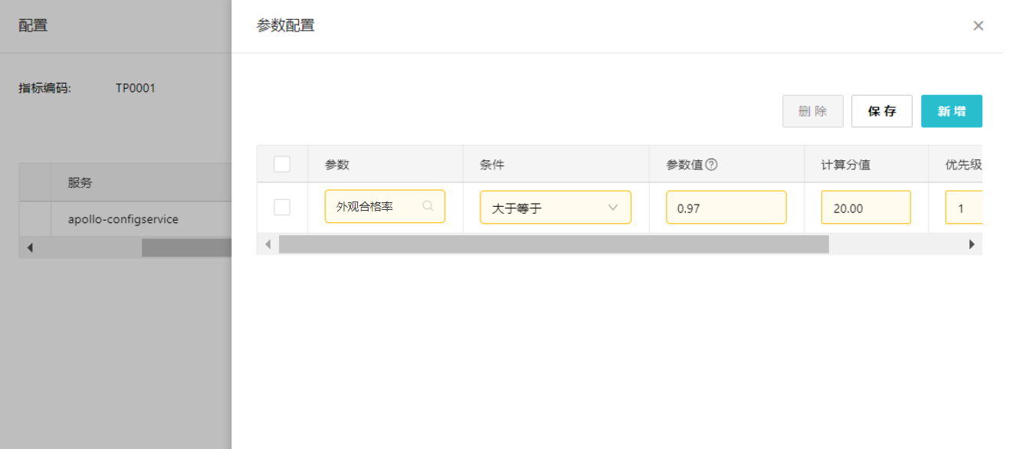

供应商能力标签管理
1、采购方及供应商增加“供应商能力标签”功能页面，可维护供应商的综合能力标签、工艺标签。
2、宝姿可选择重点标签以其它颜色标识/填充，供应商端看到界面无颜色标识。
3、绩效汇总界面可更新供应商综合能力标签、工艺标签，宝姿可选择重点标签以其它颜色标识/填充。
4、绩效和能力标签定义界面信息可互传，但在绩效评估过程中，能力标签定义界面不可编辑。
5、供应商360上展示供应商能力标签。
采购方端页面：
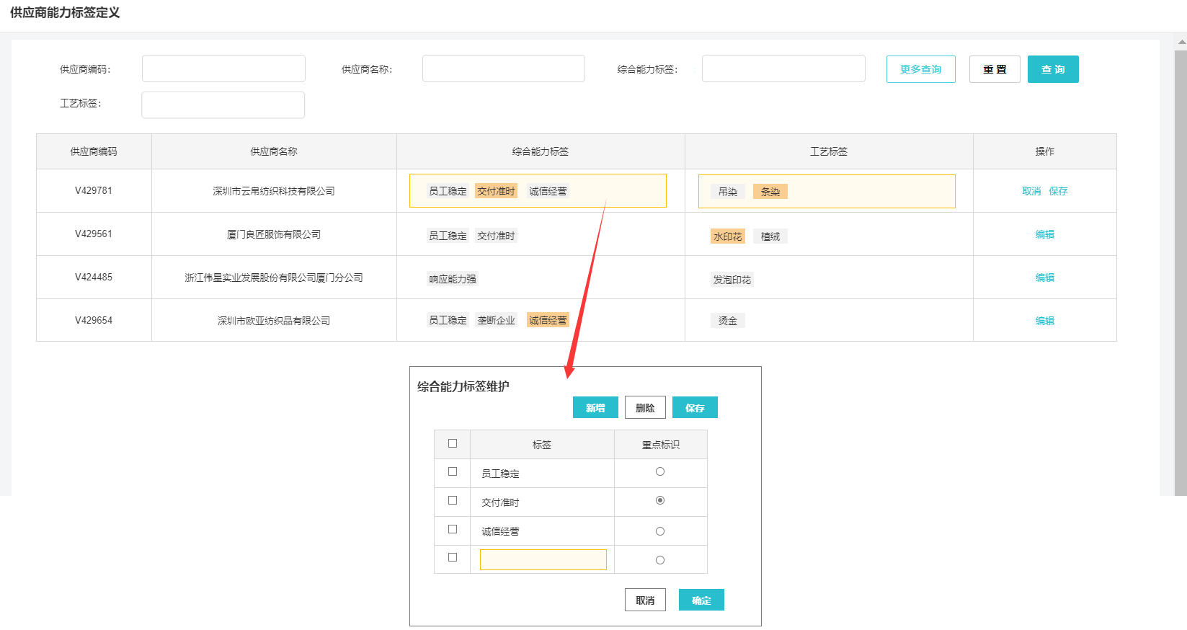

蓝图补充
1、应用策略增加转正；
2、绩效评级查看列表增加考核金额排名；
3、能力标签维护界面这里支持点击供应商编码可跳转360；
4、数量，金额类字段右对齐，带千位符；
5、供应商列表增加责任部门的查询条件；
6、考评结果发布至供应商后，供应商增加反馈功能；
7、指标数据查看不作为弹窗，展示为页面形式，采购员评分时可切换查看。

